FONDO DE GARANTÍA Y FOMENTO PARA LA AGRICULTURA, GANADERÍA Y AVICULTURA
INFORME DE PASIVOS CONTINGENTES

Los activos y pasivos contingentes de Fondo de Garantía y Fomento para la Agricultura, Ganadería y Avicultura se integran por juicios laborales y mercantiles pendientes de sentencia definitiva. En su caso, la contingencia considera el monto estimado de salarios caídos o responsabilidad mercantil.

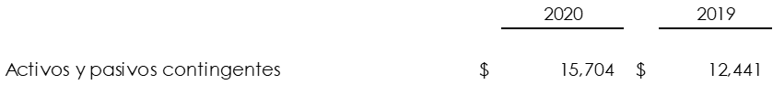

 | Autorizó |  | Elaboró
 | Ing. Rubén Villagrán Muñoz  Director de Finanzas y Planeación Corporativa |  | Lic. Manuel Rivera Martínez  Subdirector de Programación y Presupuestación

